Convocation du 23 mars 2021
Département du Bas Rhin
Arrondissement de Saverne

COMMUNE DE LOCHWILLER

PROCES-VERBAL DE LA SEANCE DU CONSEIL MUNICIPAL
En date du 29 Mars 2021

Etaient présents :

- Maire : M. Christophe KALCK ;

- Les Adjoints au Maire : Mme DAUL Hélène, MM. KLEIN Bruno et SCHAFFNER Roland ;

- Les Conseillers : Mme STORCK Nicole et MM. LUX Laurent, MEYER Adrien, SAUER Pascal, SCHORR Guillaume, STORCK Olivier et VAN DER GIESSEN Marten.

- Mr Schorr Guillaume quitte la séance à 21h10 pour raison professionnelle.

Avant d’entamer l’ordre du jour, M. le Maire souhaite la bienvenue à Mr TOUSSAINT Daniel, Conseiller de la Dgfip Finances du Secteur de Saverne pour présenter à l’ensemble des conseillers les différents comptes de gestion 2020.

ORDRE DU JOUR

- Désignation d’un secrétaire de séance
- Adoption du procès-verbal de la séance du 12 janvier 2021
- Compte de gestion 2020
- Adoption du compte administratif 2020
- Affectation résultat 2020
- Budget primitif 2021
- Vote des taux des taxes locales 2021
- Chèques cadeaux
- Organisation des mobilités
- Salle polyvalente
- Association de l’amitié : décompte des charges 2020
- Eglise : décompte des charges 2020
- Réfection toiture ancienne Mairie
- Prise en charge financière obsèques de Mme Weber Gisela
- Point Sinistre
- Divers et Informations

______________________________________________________________________________________________________________

1) Désignation du secrétaire de séance

En vertu des articles L 5211-1 et L 2121-15 du Code Général des Collectivités Territoriales, a été nommé comme secrétaire de séance M. SAUER Pascal.

2) Adoption du PV de la séance du 12 Janvier 2021

Le procès-verbal de la séance mentionnée ci-dessus a été adressé aux membres du Conseil Municipal avant la présente séance.

Après délibération, le procès-verbal est adopté à l’unanimité.

3) Compte de gestion 2020

Le Conseil Municipal doit délibérer sur le compte de gestion de l’exercice 2020 de la commune transmis par Mme FISCHER, Trésorière de Saverne, dont les écritures concordent avec celles du compte administratif du même exercice.
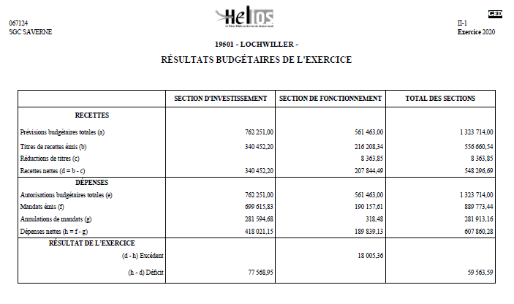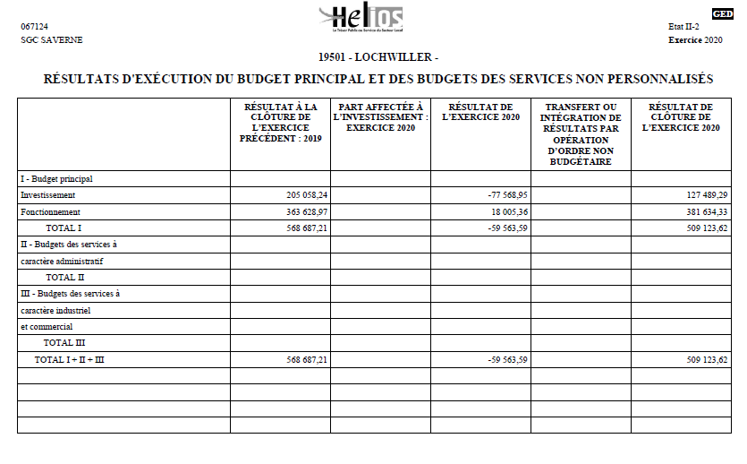

Le Conseil Municipal, après délibération, adopte à l’unanimité les résultats budgétaires de l’exercice.

4) Adoption du compte administratif 2020

Le compte administratif de l’exercice 2020 arrêté comme suit en dépenses et en recettes a été présenté aux conseillers :

2020 | DEPENSES | RECETTES | RESULTATS REPORTES  N-1 | TOTAL
INVESTISSEMENT | 418 021,15 € | 340 452,20 € | 205 058,24 € | 127 489,29 €
FONCTIONNEMENT | 189 839,13 € | 207 844,49 € | 363 628,97 € | 381 634,33 €
 |  |  | RESULTATS | 509 123,62 €
 |  |  | RESTES A REALISER | -117 000,00 €
 |  |  | RESULTATS APRES RAR | 392 123,62 €

Le Maire quitte la séance et le 1er Adjoint demande l’approbation du CM.

Le Conseil Municipal, après délibération, adopte à l’unanimité le Compte Administratif 2020

5) Affectation des résultats 2020

Constatant que le compte administratif présente les résultats suivants :

 | RESULTAT | VIREMENT A LA SI | RESULTAT DE | RAR | CHIFFRES A
 | 2019 |  | 2020 |  | PRENDRE EN
 |  |  |  |  | COMPTE POUR L'AFFECTATION
 |  |  |  |  | DE RESULTAT
Investissement | 205 058.24 € | / | -77 568.95 € | -117 000.00 € | 10 489.29 €
Fonctionnement | 363 628.97 € | / | 18005.36 € | / | 381 634.33 €

Le Conseil Municipal, après délibération, décide à l’unanimité d’affecter le résultat comme suit :

EXCEDENT GLOBAL CUMULE AU 31/12/2020 |  |  |  |  | 381 634.33 €
Affectation obligatoire compte 1068

Affectation à l'excédent reporté de fonctionnement (ligne 002) |  |  |  |  | 381 634.33 €

6) Budget primitif 2021

Monsieur le Maire soumet le projet de Budget Primitif de l’exercice 2021 qui s’établit comme suit :

Exercice 2020 | DEPENSES | RECETTES
Section FONCTIONNEMENT | 575 528 | 193 893.67
Résultat de Fonctionnement reporté |  | 381 634.33
TOTAL | 575 528 € | 575 528 €
//////////////////////////////////////////// | ////////////////////////////////// | //////////////////////////////////
Section INVESTISSEMENT | 415 047 | 404 557.71
Excédent d’investissement reporté |  | 127 489.29
Restes à réaliser | 117 000
TOTAL | 532 047 € | 532 047 €

Après en avoir délibéré, le Conseil Municipal adopte à l’unanimité le budget primitif 2021

7) Vote des taux des taxes locales 2021

Commune de LOCHWILLER
Extrait du procès-verbal des délibérations du Conseil Municipal

Séance du 29/03/2021

sous la présidence de M. KALCK Christophe

- Présents : Maire : M. Christophe KALCK ;

- Les Adjoints au Maire : Mme DAUL Hélène, MM. KLEIN Bruno et SCHAFFNER Roland ;

- Les Conseillers : Mme STORCK Nicole et MM. LUX Laurent, MEYER Adrien, SAUER Pascal, STORCK Olivier et VAN DER GIESSEN Marten.

Absents : Mr SCHORR Guillaume avait quitté la séance à 21h10 pour raison professionnelle.

Vote des taux de la fiscalité directe locale

Fixation des taux des taxes foncières et
de la Cotisation Foncière des Entreprises pour l'année 2021

Par délibération du 16 Juin 2020, le Conseil Municipal avait fixé les taux des impôts à :

TFB : 3,24%
TFNB : 20,89%

À compter de l'année 2021, la taxe d'habitation sur les résidences principales ne sera plus perçue par les communes, mais par l’État. En contrepartie, le taux TFB 2020 du département (13,17%) est transféré aux communes.

Par conséquent, le nouveau taux de référence 2021 de TFB de la commune est de 16,41% (soit le taux communal de 2020 : 3,24% + le taux départemental de 2020 : 13,17%).

Il est proposé, suite à ces informations, de prendre acte du nouveau taux de référence de TFPB : 16,41% (3,24%+ 13,17%),

- de ne pas augmenter les taux d'imposition en 2021 et donc de les maintenir comme suit :

TFB : 16,41 %
TFNB : 20,89 %

Après en avoir délibéré, le Conseil Municipal adopte à l’unanimité le maintien des taux ci-dessus.
8) Chèques cadeaux

Régularisation sous forme de chèques cadeaux :

- Mr Gaspard William – Secrétaire de Mairie – régularisation primes de fin d’année 2019 - 2020 + cadeau de départ.
- Mme Blaes Doris – Agent d’entretien – régularisation primes de fin d’année 2019 - 2020 + cadeau de départ à la retraite.

De nombreux jugements des chambres régionales des comptes exigent une délibération précise et exécutoire, fixant les modalités d'attribution de cadeaux, les catégories de bénéficiaires et les événements donnant droit à un cadeau, ainsi que le montant limite autorisé.
De plus, le recours au compte 6232 doit également être clarifié et une délibération doit acter la ligne de conduite précisant les dépenses liées aux fêtes et cérémonies à imputer à ce compte.

Montant TTC : 618,45€

Le Conseil Municipal accepte, à l’unanimité, le paiement de la facture à l’hypermarché Leclerc Marmoutier.

9) Organisation des mobilités

Lors du conseil communautaire du 28 janvier dernier l’assemblée a délibéré favorablement à la prise de compétence « organisation des mobilités ».
Conformément à l’article L 5211-17 du Code Général des Collectivités Territoriales, les Communes membres sont appelées à se prononcer sur ce transfert de compétence qui conduira, le cas échéant, à la modification des statuts de la ComCom.

Le Conseil Municipal accepte, à l’unanimité, ce transfert de compétence.

10) Salle polyvalente et Mairie : mise en conformité

Suite à la visite périodique en date du 29 octobre 2019, la commission consultative départementale de la sécurité et de l’accessibilité du Bas-Rhin a émis un avis défavorable quant à l’utilisation de la salle et plusieurs prescriptions ont été formulées pour régler ce dossier.

Le Maire soumet au Conseil Municipal le devis estimatif des travaux à engager pour la mise en conformité de la salle polyvalente et de la Mairie. Le montant de ce marché s’élève à 116 798,80€ TTC.

Le Maire informe le Conseil Municipal, qu’en cas de manquement à ces travaux de mise aux normes, plus aucun évènement ne pourra y être organisé (fêtes, gymnastique, don du sang…) et toute location sera proscrite.

Le Conseil Municipal accepte, à l’unanimité, les travaux de mise en conformité de l’ensemble des bâtiments (salle polyvalente + Mairie).

11) Association de l’amitié : décompte des charges 2020

Le Maire soumet pour approbation les différents décomptes des charges de l’Association.

Mr Bruno Klein se retire de la salle.

- Décompte des charges de chauffage et d’électricité 2020 de la SP.

Le Conseil Municipal, après délibération, accepte à l’unanimité la participation de l’Association de l’Amitié aux frais de chauffage d’un montant de 655 € et aux frais d’électricité pour un montant de 2 345 € pour l’année 2020. Cette recette sera imputée au compte 70878 du budget primitif de l’exercice 2021.

- Décompte des charges 2020 du Club House.

Le Conseil Municipal, après délibération, accepte à l’unanimité la participation de l’Association de l’Amitié aux frais d’électricité pour l’année 2020 d’un montant total de 239 € et aux frais d’eau pour l’année 2020 d’un montant total de 150 € . Cette recette sera imputée au compte 70878 du budget primitif de l’exercice 2021.

- Décompte des charges 2020 de l’étang de pêche.

Le Conseil Municipal, après délibération, accepte à l’unanimité la participation de l’Association de l’Amitié aux frais d’électricité pour l’année 2020 d’un montant total de 484 € et aux frais d’eau pour l’année 2020 d’un montant total de 104 €. Cette recette sera imputée au compte 70878 du budget primitif de l’exercice 2021.

Mr Bruno Klein réintègre la séance.

12) Eglise : décompte des charges 2020 de chauffage.

Le Conseil Municipal, après délibération, accepte à l’unanimité la participation de la Fabrique de l’Église aux frais de chauffage pour l’année 2020 d’un montant de 260 €. Cette recette sera imputée au compte 70878 du budget primitif de l’exercice 2021.

13) Réfection toiture ancienne Mairie

Le Maire soumet 3 devis pour le remplacement de la couverture, zinguerie et un complément d’isolation thermique.

- Devis Giessler pour un montant de : 47 184,30€ HT - 49 779,44€ TTC

- Devis CZRF pour un montant de : 41 674,00€ HT - 50 008,80€ TTC

- Devis Tradi’Toitures pour un montant de : 33 260,45€ HT - 35 089,77€ TTC

Mr Kalck Christophe se retire de la salle avant délibération pour raison de bail commercial liant l’Entreprise Tradi’Toitures et le Maire.

Le Conseil Municipal décide à l’unanimité de confier les travaux à Tradi’Toitures pour un montant de :

33 260,45€ HT - 35 089,77€ TTC
14) Prise en charge financière obsèques de Mme Weber Gisela pour un montant de 3 202,80 € TTC.
Les obsèques de Mme WEBER Gisela ont été organisées par la commune de Lochwiller.
Par la suite, les pompes funèbres Ste Barbe de Monswiller ont adressé une facture de 3 202,80 à la commune.
Suite au courrier adressé au frère de Madame Gisela Weber habitant en Allemagne, Mr Helmut Fischer a viré la somme de 3 202,80 € directement à la trésorerie.
Le Maire demande donc le droit d'encaisser le versement de 3 202,80 € de M. FISCHER et de payer la facture aux pompes funèbres Ste Barbe.
Le Conseil Municipal accepte, à l’unanimité, l’encaissement des 3 202,80€ ainsi que le règlement de la facture aux pompes funèbres Ste Barbe à Monswiller.

15) Point Sinistre

- Malgré l’arrivée de la neige sur Lochwiller, les équipes de l’entreprise de BRULE LATHUS, chargée du forage de rabattement ont pu déployer comme prévu leur machine en début d’année et se mettre en position pour poursuivre les travaux de forage. Les équipes ont travaillé en deux postes. Suite à une avarie mécanique sur le moteur, le chantier a dû stopper son activité quelques jours début février. Au 22 février, le forage de rabattement (FRAB-1) est réalisé et cimenté jusqu’à 64 mètres. L’objectif est maintenant de poursuivre jusqu’à 120 mètres de profondeur. C’est dans cette tranche, entre 64 et 120 m, que sera pompée l’eau lors de la mise en exploitation du pompage (prévu en juin 2021). Malgré les désagréments, le planning prévisionnel est tenu.

- Bernard Salin a déposé à la Mairie le permis de démolition qui a été accordé par l’ATIP (Agence Territoriale d’Ingénierie Publique). Les travaux de démolition de l’ensemble de la propriété vont débuter courant avril.

- Kalck Lucie : Des marqueurs pour vérifier l’évolution des dommages au niveau de la maison d’habitation de Madame Kalck Lucie ont été mis en place par un expert. A la demande du FGAO (Fonds Garantie Assur Obl de Dommages) ces marqueurs sont soumis à des contrôles réguliers par l’expert. Le FGAO a pris en charge la facture de ces différentes prestations et un dossier pour une éventuelle indemnisation a été ouvert auprès de cet organisme.

16) Divers et informations

- Une dépigeonnisation et un nettoyage du clocher de l’Eglise ont été réalisés par une entreprise spécialisée au début du mois de mars. Les ouvertures ont été aménagées et fermées par un vitrage installé par la menuiserie Lux Hubert pour condamner l’accès aux volatiles.

- Intervention courant Avril de l’Entreprise Adam TP pour le caniveau dessableur défectueux rue des Vergers : date exacte à confirmer 1 semaine avant le début des travaux afin d’avertir les riverains concernés ; risque de blocage de la rue pendant 24 heures, le temps de séchage du béton.

- A la demande du SDIS 67 un contrôle des appareils de lutte contre l’incendie a été fait par le SDEA. Un rapport complet sera délivré à la Mairie et au SDIS 67.

- Parcelle Dossmann : En date du 19 mars 2021, un acte de vente à UN EURO (1,00€), a été signé entre Madame Marie Rose GEORGER, Vve Dossmann de Marmoutier et la commune de Lochwiller pour un bien immobilier sur bâti d’une grange en ruine qui doit être démolie, figurant au cadastre sous les références suivantes : Section 1 – N° 245/28 Lieudit Village d’une superficie de 06a 59ca.

- Aménagements extérieurs carrefour: le Maire soumet aux conseillers un devis de Riehl Paysage d’un montant de 6 065,10€ TTC pour l’aménagement du carrefour de la rue Principale.

Le Conseil Municipal accepte, à l’unanimité, le devis pour les travaux

- Projet d’installation de panneaux photovoltaïques au niveau des exploitations agricoles de Frintz Denis (en cours) et Barth Joseph (demande acceptée par l’ATIP).

